Конспект НОД по окружающему миру в первой младшей группе
«Скоро новогодний праздник»

Цель: формировать представления детей о предстоящем событии – новогоднем празднике.
Задачи:
Образовательные: учить рассматривать предметы и отвечать на вопросы в ходе рассматривания.
Развивающие: развивать внимание, речь, мышление, память, мелкую и общую моторику.
Воспитательные: воспитывать коллективизм, дружеское отношение между собой.
Предшествующая работа: рассматривали картинки, иллюстрации. Украшали к новогоднему празднику группу, рассматривали новогодние игрушки. Проводила беседы и игры на новогоднюю тему.
Материал: искусственная ёлочка, коробка с ёлочными игрушками.
Ход НОД:
Сюрпризный момент. Раздаётся стук в дверь. Воспитатель предлагает посмотреть, кто постучал в дверь. Выйдя за двери, возвращается с ёлочкой и коробкой новогодних игрушек, говоря, что мимо детского сада проезжал Дед Мороз и оставил детям подарки. Воспитатель обращает внимание детей на небольшую искусственную ёлочку и коробку с ёлочными игрушками. Воспитатель задает детям вопросы:
В.:- Что это?
Д.:- Ёлочка, игрушки.
В.:- Для чего нужны игрушки?
Д.:- Чтобы наряжать ёлочку.
В.:- Какой праздник скоро будет в детском саду?
Д.:- Новый год.
В.: К празднику мы будем наряжать ёлочку ёлочными игрушками (Достаёт и показывает игрушки из коробки).
В.:-Что мы будем делать на празднике?
Д.:- Петь песни, танцевать, водить хоровод вокруг ёлочки.
В.:- Кто придёт к нам на праздник?
Д.:- Дед Мороз, Снегурочка.
Показ картинки Дед Мороз и Снегурочка.

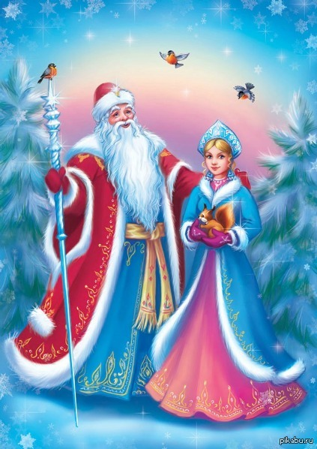
В.: Давайте рассмотрим деда Мороза, какой он?
Д.:-Большой, седой, с бородой.
В.:- Посмотрите, во что одет дедушка?
Д.:- Шапка, шуба, валенки, рукавицы.
В.:- Какого цвета одежда у Деда Мороза?
Д.:- Красная.
В.:- Снегурочка внучка деда Мороза, его помощница. Она хлопочет по дому, помогает дедушке собирать подарки для ребят.
- Какого цвета одежда у Снегурочки?
Д.:- Синего.
В.:- Что принесёт Дед Мороз в своём большом мешке?
Д.: - Подарки!!!
Давайте немного погреемся, ведь на улице зима.

Физминутка «Зима»
Зимняя физминутка для детей - Яндекс.Видео (yandex.ru)

Дети садятся на стульчики.
Воспитатель побуждает детей внимательно рассмотреть ёлочку.
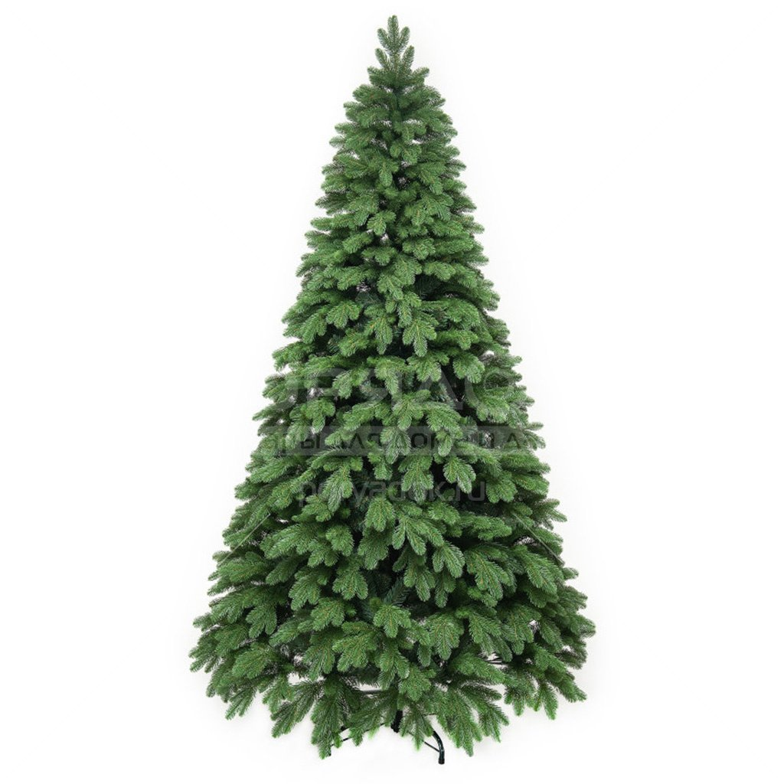

- Какая наша ёлочка? Большая или маленькая?
Д.:- Маленькая.
В.:- Какого цвета ёлочка?
Д.:-Зелёная.
В.: Есть ли у ёлочки листочки?
Дети: -Нет.
В.:- А что вместо листочков есть у ёлочки?
Д.:- Иголочки.
В.:- Есть ли у ёлочки веточки?
Д.: - Есть.
В.:- На них мы будем вешать ёлочные игрушки.
Потрогайте иголочки, какие они?
Дети: - Колючие, твёрдые.
В.:- Когда мы нарядим ёлочку, какая она станет?
Дети: - Красивая, разноцветная.
Воспитатель предлагает нарядить ёлочку.
Молодцы ребята, отлично справились с заданием!

